**Селицкий Аляксей Ананьев (Siellicki Alaxiey)**

30 марта 1814 г – крещение (НИАБ 136-13-894, лист 89, №20/1814-р (ориг)).

**НИАБ 136-13-894:** Лист 89. **Метрическая запись №20/1814-р (ориг).**

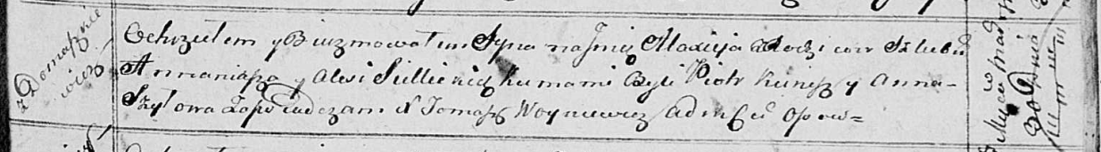

Осовская Покровская церковь. 30 марта 1814 года. Метрическая запись о крещении.

Siellicki Alaxiey – сын родителей с деревни Домашковичи.

Siellicki Annaniasz – отец.

Siellicka Alesia – мать.

Kunesz Piotr – кум.

Szyłowa Anna – кума.

Woyniewicz Tomasz – ксёндз.